Atomai ir molekulės

Atomai yra tarsi maži statybiniai blokeliai, iš kurių sudarytas mus supantis pasaulis.
Atomas - tai nedalomų mažų judančių dalelių visuma. Pačiame atomo viduryje yra branduolys. Jis sudarytas iš protonų ir neutronų. Aplink branduolį skrieja elektronai. Protonai yra teigiamai įelektrintos dalelės, o elektronai - neigiamai įelektrintos dalelės. Tos dalelės, kurios neturi elektrinio krūvio, vadinamos neutronais.

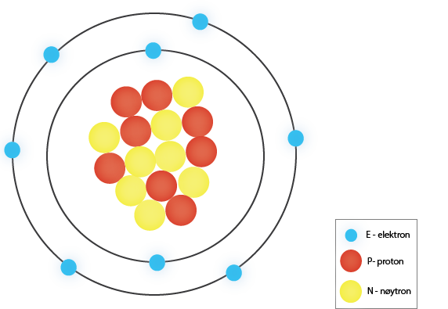

Deguonies atomo modelis su 8 elektronais skriejančiais aplink branduolį. Branduolyje yra 8 protonai ir 8 neutronai.
(Iliustracija NAFO)

Atomai yra tokie maži, kad juos sunku pamatyti plika akimi. Dėl to norint atomus pavaizduoti piešinyje, dažnai pasitelkiamas modelis. Modelis - tai supaprastintas realus vaizdas. Dažniausiai sutinkamas planetinis atomų vaizdavimo modelis (skallmodellen), kur elektronai skrieja skirtingais atstumais apie atomo branduolį. Arčiausiai branduolio esančiame pirmame sluoksnyje gali būti ne daugiau kaip du elektronai. Antrame sluoksnyje gali būti ne daugiau nei aštuoni elektronai. Pvz. Deguonies atomas iš viso turi aštuonis elektronus: du elektronai yra pirmajame sluoksnyje, o likusieji šeši yra išdėstyti antrajame sluoksnyje.

Vandenilio (hydrogen) ir helio (helium) atomai yra patys mažiausi ir paprasčiausi atomai. Vandenilio branduolys dažniausiai sudarytas tik iš vieno protono. Aplink vandenilio branduolį skrieja vienas elektronas. Neigiamas elektrono krūvis atsveria teigiamą protono krūvį. Tai reiškia, kad atomas neturi krūvio. Dėl to vandenilio atomas laikomas neutraliu atomu.
Helio atomas yra truputį didesnis už vandenilio atomą. Helio atomo branduolyje yra du protonai ir du neutronai. Apie helio branduolį skrieja du elektronai.

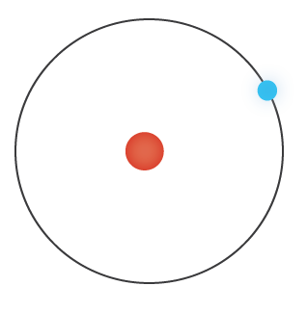

Vandenilio atomo modelis su vienu protonu branduolyje ir vienu elektronu skriejančiu aplink branduolį. (Iliustracija NAFO)
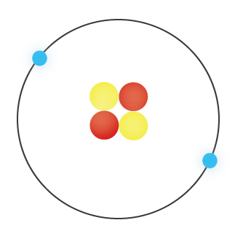
Helio atomo modelis su dviem protonais ir dviem neutronais branduolyje. Du elektronai skrieja aplink branduolį.
(Iliustracija NAFO)

Medžiaga, sudaryta iš to paties atomų tipo, vadinama cheminiu elementu. Atomo branduolyje esantis protonų skaičius apibrėžia ir nurodo koks tai cheminis elementas. Gamtoje randami 92 cheminiai elementai. Cheminiai elementai žymimi raidiniais simboliais. Cheminių elementų pavyzdžiai: deguonis (O), vandenilis, (H), auksas (Au), sidabras (Ag).
Gamtoje retai aptinkama pavienių atomų. Jie dažniausiai jungiasi su kitais atomais ir sudaro molekules. Atomai jungdamiesi į molekules, pasidalija elektronais. Daugiausia atomai gali prisijungti tiek elektronų, kiek jiems trūksta iki užpildyto išorinio elektronų sluoksnio.
Pavyzdžiui: jungiasi du vandenilio atomai apie kuriuos skrieja po vieną elektroną. Atomo branduoliams susijungus išoriniame sluoksnyje atsiranda du elektronai. Išoriniam elektronų sluoksniui užsipildžius tie du vandenilio atomai (H) tampa vandenilio molekule (H₂). Vandens molekulę (H₂O) sudaro du vandenilio atomai (H) susijungę su vienu deguonies atomu (O).

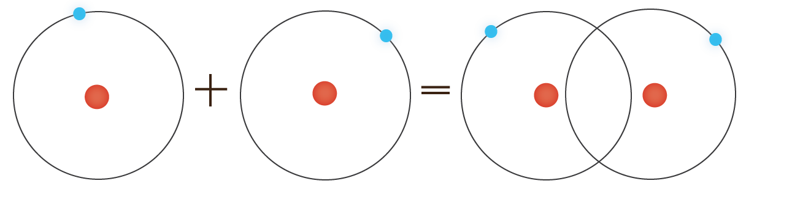
Modelis vaizduoja kaip du vandenilio(H) atomai susijungia ir tampa vandenilio molekule(H2)
(Ilustracija NAFO)

